Міністерство освіти і науки України

[Національний університет «Одеська політехніка»](https://op.edu.ua/#navbar)

Інститут комп’ютерних систем

Кафедра інформаційних систем

Лабораторна робота №7

З дисципліни: «Алгоритмізація та програмування»

Тема: **«Програмування алгоритмів з використанням лічильних циклічних операторів»**

Варіант №8

Виконав:

Студент групи АІ-222

Ляcковський Артем Андрійович

Перевірили:

Денисенко А.В.

Іванов О.В.

Одеса 2022

**Зміст звіту:**

1. Тема та мета роботи.
2. Завдання №8 за варіантом.
3. Блок-схема алгоритму роботи програми №8.
4. Код програми №8.
5. Контрольні приклади виконання програми №8: набори тестових даних з обґрунтуванням їх вибору, скріншоти з результатами роботи програми.
6. Висновки про виконану роботу. Опис і аналіз помилок, виявлених при

налаштуванні програми.

**1.Тема роботи**: Програмування алгоритмів з використанням лічильних циклічних операторів.

**Мета роботи:** Отримання навичок розробки алгоритмів циклічної структури,

кодування отриманих алгоритмів, налаштування і тестування програм з циклами типу for.

**2.Завдання №7.1 за варіантом №8:**



**3.Блок-схема алгоритму роботи програми №7.1 за варіантом №8:**

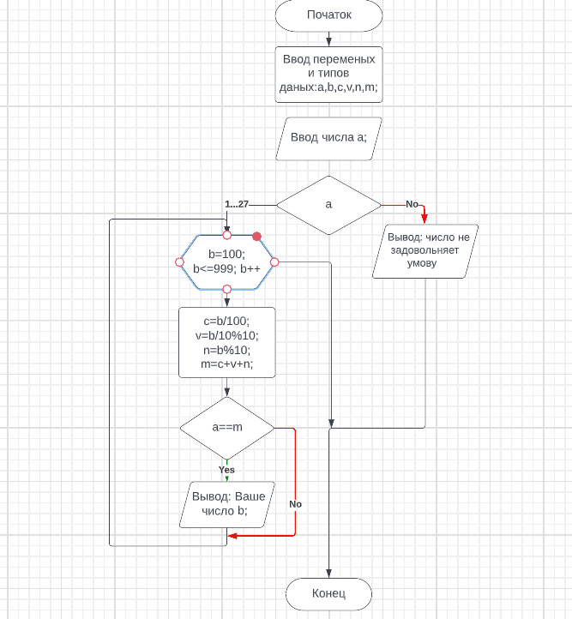

**4.Код програми №7.1 за варіантом№8:**

#include <stdio.h>

#include <stdlib.h>

#include <locale.h>

#include <math.h>

int main()

{

setlocale(LC_ALL,"rus");

int a,b,c,v,n,m;

printf("Введите число от 1 до 27:\n");

scanf("%d",&a);

switch(a){

case 1 ... 27:

for(b=100; b<=999; b++){

c=b/100;

v=b/10%10;

n=b%10;

m=c+v+n;

if(a==m){

printf("Ваше число: %d \n",b);

}

}

break;

default:

printf("Ваще число не задовольняет умову");

}

return 0;

}

**5.Приклади виконання програми №7.1 за варіантом№8:**

**2.Завдання №7.2 за варіантом №8:**

**3.Блок-схема алгоритму роботи програми №7.2 за варіантом №8:**

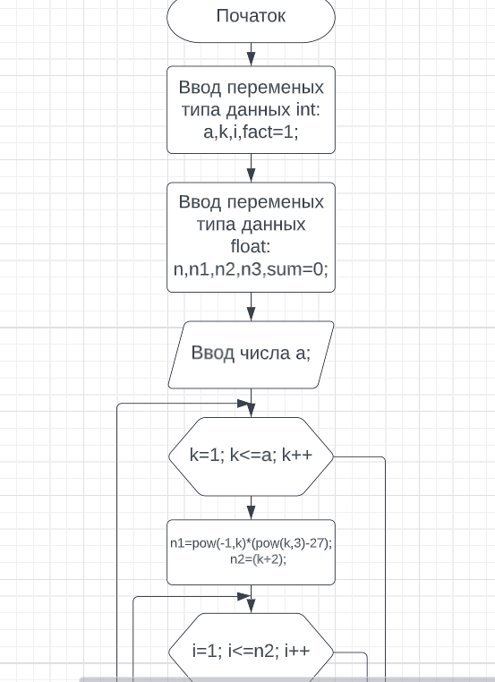

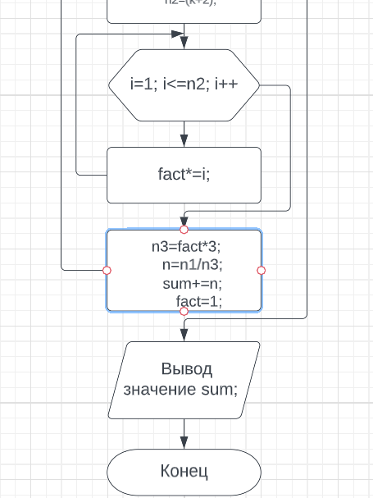

**4.Код програми №7.2 за варіантом№8:**

#include <stdio.h>

#include <stdlib.h>

#include <locale.h>

#include <math.h>

int main()

{

int a,k,i,fact=1;

float n,n1,n2,n3,sum=0;

setlocale(LC_ALL,"rus");

printf("Введіть значення а:\n");

scanf("%d",&a);

for(k=1; k<=a; k++){

n1=pow(-1,k)*(pow(k,3)-27);

n2=(k+2);

for(i=1; i<=n2; i++){

fact*=i;

}

n3=fact*3;

n=n1/n3;

sum+=n;

fact=1;

}

printf("Ваше значення: %f",sum);

return 0;

}

**5.Приклади виконання програми №7.2 за варіантом№8:**

**6.Висновок:**

При виконаннi Лабораторної роботи № 7 я отримав практичні навички роботи з компелятором Code::Blocks. Вивчив засоби програмування для створення програм циклічної структури.